2012~2013学年度武昌区八校联考八年级期中物理试题
一、选择题（每题3分，共45分）
1，下列估计基本符合事实的是( )
A．人正常步行的平均速度是10m/s B．新的2B铅笔的长度为30mm
C．人体正常体温约为39℃ D．初中物理课本的宽度约为18cm
2．下列单位换算过程正确的是( )
A．10m/s=10m/s×3.6=36km/h
B．10m/s=10×3.6km/h=36km/h
C．25.6cm=25.6×0.001m=0.0256m
D．25.6cm=25.6cm×0.01=0.256m
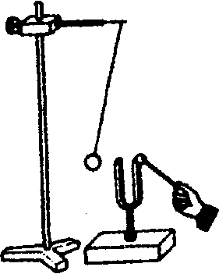
3．如图所示，在探究“声音是由物体振动产生的”实验中，将正在发声的音叉紧靠悬线下的轻质小球，发现小球被多次弹开．这样做是为了( )
A．使音叉的振动尽快停下来
B．把音叉的微小振动放大，便于观察
C．把声音的振动时间延迟
D．使声波被多次反射形成回声
4．下列关于声现象的说法中正确的是( )
A．声音在空气中的传播速度是3×10⁵km/s
B．人是靠音调区分交响乐中不同乐器发出的声音
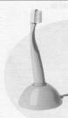
C．人歌唱时歌声是由声带振动发出的
D．禁止鸣喇叭属于阻断噪声传播
5．有一种电子牙刷，如右上图所示，它能发出超声波，直达牙刷棕毛刷不到的地方，这样刷牙既干净又舒服。关于电子牙刷，正确的说法是( )
A．刷牙时，人听不到超声波，是因为超声波不能在空气中传播
B．超声波的音调很低，所以人听不到
C．超声波不是由物体振动产生的
D．超声波能传递能量
6．地震时会产生次声波。在远离地震中心、人无震感的区域，次声波会引起某些动物的听觉反应．由右表提供的数据可知，在远离地震中心的区域．听觉上有较明显反应的动物是( )
A．蝙蝠
一些动物听觉的频率范围
蝙蝠 | 1000Hz～120000Hz
海豚 | 150Hz～150000Hz
猫 | 60Hz～65000Hz
大象 | 1Hz～20000Hz
B．海豚
C．猫
D．大象

7．为了探究声音的响度与振幅的关系，小明设计了如图所示的几个实验。你认为能够完成这个探究目的的是( )
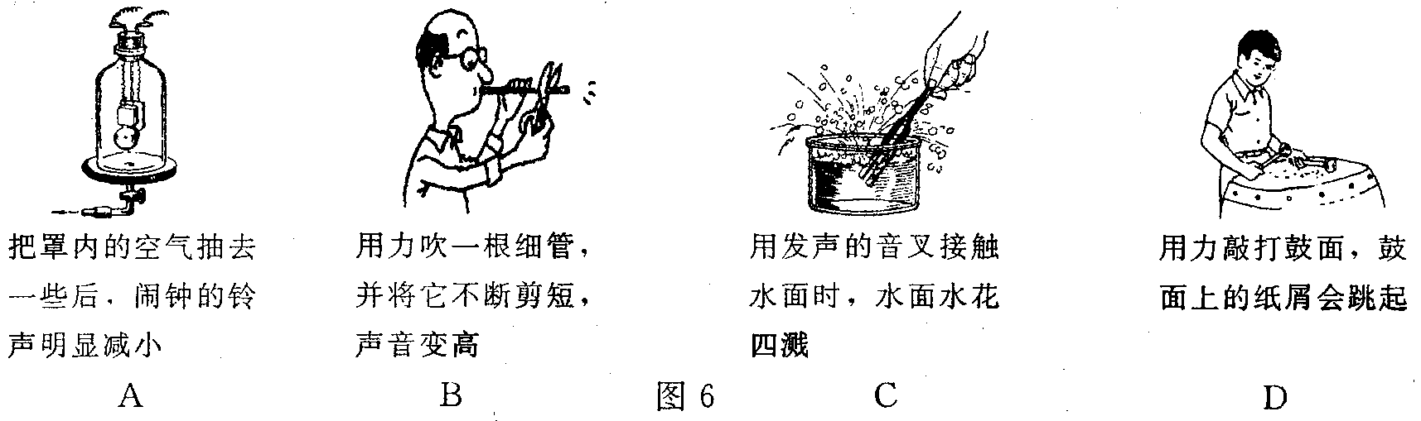
用大小不同的力敲打鼓面，观察纸屑跳动的情况

图2
把罩内空气抽出 用力吹一根细 用发声的音叉接 用大小不同的力
闹钟的铃音明显 管，并将它剪 触水面时，水面 敲打鼓面，观察
减小 短，声音变高 水花四溅 纸屑的跳动
A B C D

8．如图所示为冰在加热过程中,温度随时间变化的图像.以下说法中不正确的是( )
A.冰是一种晶体
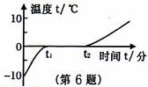
B.冰的熔点为0℃
C.从t₁到t₂,冰处于熔化过程
D.从t₁到t₂,冰的体积保持不变
9．下列现象中不可能出现的是( )
A．潮湿的夏天，从冰箱里取出的鸡蛋会“冒汗”
B．在有风的夏天，人游泳后刚从水中出来会感觉到“冷”
C．冬天，戴眼睛的人刚从室内走到室外时，镜片上会出现小水珠
D．冬天的早晨，屋顶上常常会有一层霜
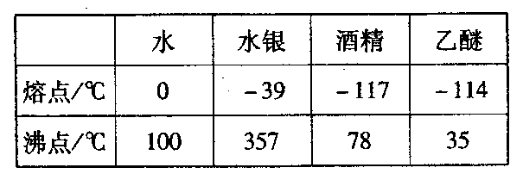
10．下表是一些物质的熔点和沸点(标准大气压)，根据下表，在我国各个地区都能测量气温的温度计是（我国漠河地区最低气温可达到零下50摄氏度） ( )

A．水温度计 B．水银温度计 C．酒精温度计 D．乙醚温度计
11．小明用两个相同的铁锅来煮鸡蛋，两锅中分别倒入同样多的水和个数一样的鸡蛋。甲锅中的水烧开后，用急火来煮；乙锅中的水烧开后，用文火来煮，但仍保持锅中的水沸腾，直到煮熟。则以下说法正确的是( )
A．甲种方法比乙种方法省燃料，又省时间
B．乙种方法比甲种方法省燃料，但省时间
C．甲种方法比乙种方法省燃料，但费时间
D．乙种方法比甲种方法省燃料，这两种方法所用的时间相近
12． 你吃过冻豆腐吗？在寒冷的冬天，妈妈把豆腐放到篮子里，挂到外面，几天之后，冻豆腐就成了，仔细观察，你会发现豆腐上多出了许多小孔，正是因为这些小孔，汤味才容易进入其中，咬一口，松软软，香喷喷，可好吃了，（怎么样，流口水了吧！）但是你知道小孔怎么来得吗？( )
A．豆腐遇冷，体积缩小。 B．豆腐自身体积膨胀。
C．外界的小冰晶扎入了豆腐中。D．豆腐中的水分先凝固然后又熔化
13．甲、乙两列火车相向停在某车站里，当火车甲向北启动时，坐在火车乙里的乖客误认为自己乖坐的车向南开动了，产生这种错觉的原因是( )
A．乖客以站台为参照物； B．乖客以乙车为参照物；
C．乖客以甲车为参照物； D．乖客以轨道为参照物。
14．第一次世界大战期间，一名法国飞行员在2000 米高空飞行时的时候，发现脸边有一只小昆虫在游动着，飞行员把它一把抓了过来，令他吃惊的是，他抓到的竟是一颗德国子弹。这件事发生的条件是( )
A．子弹静止在空中；
B．子弹飞行的方向与飞机航向相反，但子弹运动得很慢；
C．子弹飞行的方向与飞机航向相同，并且子弹运动的快慢 与飞机差不多；
D．不能判定。
15． 甲、乙两人同时从A地到B地，甲先骑自行车到中点后改为跑步，而乙则是先跑步，到中点后改为骑自行车，最后两人同时到达B地。已知甲骑自行车比乙骑自行车的速度大，并且两人骑自行车的速度均比跑步速度大，若甲、乙两人离开A地的距离s与所用时间t的函数关系用图象表示，则下列四个图象中，甲、乙各人的图象只可能是( )
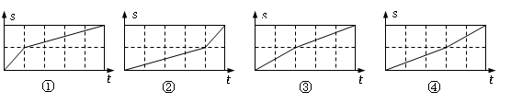
A．甲是①，乙是② B．甲是①，乙是④ C．甲是③，乙是② D．甲是③，乙是④
二、非选择题 (共55分)
16.（3分）如图所示是小明同学利用一根粗细均匀的铅笔、刻度尺来测量细铁丝的直径。细铁丝共绕32圈，则线圈长度为______cm，细铁丝直径为______cm。若刻度尺受热膨胀后去测量，其值将比真实值_____（填“偏大”“偏小”“相等”）
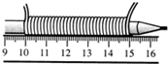
cm

17. （3分）日常生活中我们常说声音“震耳欲聋”，这是指它的________很大；“未见其人，先闻其声”这是根据声音的______来辨别某人的声音；将刻度尺的一端紧压在桌面上，拨动伸出桌面的一端会听到声音，显著改变刻度尺伸出桌面的长度，用与上次相同的力拨动，能够听出声音的______发生了变化。
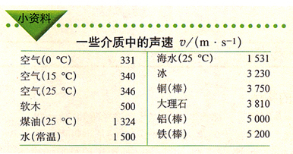
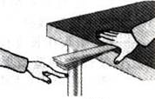

18．（4分）读小资料，写出有关声速的两条规律：
①_____________________________________
②_____________________________________
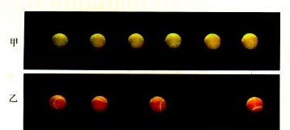
19．（3分）闪光频闪摄影，是借助于电子闪光灯的连续闪光，在一个画面上记录动体的连续运动过程。如图是甲乙两物体运动时的频闪照片，闪光灯间隔时间为0.02秒，甲物体在做___________运动，甲乙物体运动时间之比为_____，平均速度之比为_____。

20．（3分）在学校运动会100米跑步比赛时，终点裁判是看见发令枪冒烟开始计时而不是听见声音开始计时，因为_________________；如果终点裁判是听见声音开始计时，记录成绩为12.29秒，实际成绩应该为_____秒；全程的平均速度为______m/s。（声速取340m/s，保留两位小数点）
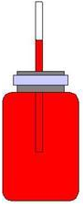
21．（4分）某实验小组自制了一个简易温度计。它的原理是利用液体的_________性质。该装置插入瓶中的玻璃管很细，目的是_____________。为了给它标上刻度，在标准大气压下先将温度计放入___________中，将液面处标记为0℃；再将温度计放入___________中，将液面处标记为100℃。

22．（6分）在探究水的沸点的实验中：
（1）小明观察到同学们测水温的操作有如图中所示四种，你认为正确的是（ ）
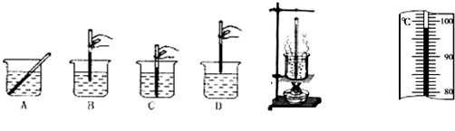
(2)当水沸腾的时候，小明的温度计的示数如图所示，此时水的沸点是 ℃；如果继续给沸腾的水加热，水的温度 (选填“升高”、“不变”或“降低”)。
(3)实验中水的沸点低于100℃，你认为可能是_______ 造成的。
(4)为了减少加热时间，可以采用的方法有______________。(只需要写出一种方法)
23．（6分）2012年6月16日下午18点37分，是一个让整个民族情绪激昂的时刻, 我国研制的“神舟九号”飞船成功飞天,它与天宫一号目标飞行器进行我国首次载人空间交会对接，这将是中国载人航天史上具有重大意义的一步。根据所学知识回答相关问题。
① 发射神舟九号飞船的火箭燃料主要是液态氢，是由氢气通过___________方式______（填一物态变化）而得到的。
②火箭点火后离开发射台升空的瞬间，只见火箭底部涌出庞大的白色气团，这并不是火箭喷出的废气，原来火箭尾部的火焰如果直接喷到发射台，会导致发射架的熔化，为了保护发射架，就在发射台底建了一个大水池，让火焰喷到水池中，这是利用了水汽化时要 ，白色气团是 态物质。
③“神九”与“天宫一号”进行对接成功后高速运行，此时两物体间彼此处于相对_____状态．若以太阳为参照物，“神九”与“天宫一号”都是_____的。
24．（6分） 小兰在观察提琴、吉他、二胡等弦乐器发声时，发现这些弦乐器发出的声音都是由绷紧的弦的振动产生的。通过进一步的研究，小兰发现：不同的乐器、不同的弦、手按在不同的位置发出的声音的音调也是不一样的。于是她猜测：弦乐器发出的声音的音调高低还可能与弦的粗细、长短及弦的材料有关。接下来她通过实验来探究一下自己的猜想是否正确，下表是她在实验时控制的琴弦条件。
控制条件  编号 | 琴弦的材料 | 琴弦的长度／cm | 琴弦的横截面积／mm²
A | 钢 | 20 | 0.3
B | 钢 | 20 | 0.7
C | 尼龙丝 | 30 | 0.5
D | 铜 | 40 | 0.5
E | 尼龙丝 | 40 | 0.5
（1）如果小兰想探究弦发声的音调与弦的材料的关系，你认为她应该选用表中编号为_________的琴弦（只填字母代号）。
（2）探究过程通常采用下列一些步骤：①实验研究；②分析归纳；③提出问题；④得出结论；⑤进行猜想等．你认为小兰要完成本探究的全过程，所采取步骤的合理顺序应该是：__________________（只填写数字代号）。
（3）随着实验的进行,小华又觉得琴弦音调的高低,可能还与琴弦的松紧程度有关,为了验证这一猜想必须进行的操作是：________________________。
25．（6分）现只有细线、刻度尺和适量的水，要设计一个方法能较准确地测定一个如图所示的薄玻璃酒瓶容积，下面是小明同学不完整的设计思路和步骤，请你补充完整，并用测量的物理量表示结果。已知圆的周长=2×π×半径，圆的面积=π×（半径）²
①用细线绕瓶的下半部一周，测量出细线拉直后的长度为L，则底部的面积S=_____。
②瓶内盛大约半瓶水后，测出水的高度为h₁，如图所示。
③盖好玻璃瓶好后倒置，________________________________。
④玻璃瓶容积V=_______。
h₁

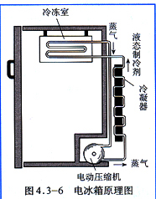
26．（4分）某同学学了电冰箱原理后，回到家里决定实际研究一番。他摸到冰箱后面很烫，想到了这是因为制冷剂在冷凝器里_________；他听到电冰箱发出的噪声很大，于是调节了底部的几个平衡旋钮，感到噪声明显减小，这是在_______处减弱噪声；后来又发现冰箱后面时冷时热，请你帮他猜想原因：______________。

27．（7分）武汉市交管局为了监控车辆是否超速，常用测速仪来检测。某次检测车速，测速仪第一次发出超声波信号时，汽车在A点，0.4秒后测速仪收到反射回的超声波；第二次发出超声波信号时，汽车在B点，0.3秒后测速仪收到反射回的超声波。两次发出超声波信号时间间隔为1秒。（声速取340m/s）求：
(1)第一次超声波信号反射时汽车到测速仪的距离，并将此时汽车所处的大致位置描上黑点用字母C标出。
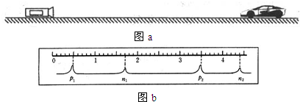
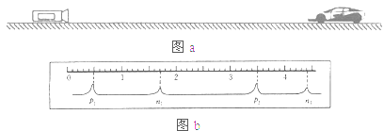
(2)汽车的速度。（结果保留两位小数点）
A
B

2012-2013学年度上学期武昌区八校联考八年级物理期中考试试题参考答案
1D 2B 3B 4C 5D 6D 7D 8D 9C 10C 11D 12D 13C 14C 15B
16.5.00,0.16，小
17.响度，音质，音调
18.1.声速与传播介质有关
2.声速与温度有关
19.匀速直线， 5:3,3：5
20.光速比声速快很多，12.58， 7.95
21.热胀冷缩，相同的温度变化，液柱上升或下降明显(提高精确度，便于观察)，冰水混合物，沸水
22.（1）B
(2) 98，不变
（3）当时大气压低于标准大气压
（4）盖一个纸盖；减少水的质量；提高水的初温
23.
（1）压缩气体，液化
(2)吸热，液
（3）静止，运动
24.
（1）D、E
(2) ③⑤①②④
(3) 选同一根琴弦，调节弦的松紧，比较发出的音调的高低
25.
①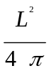
③测出玻璃瓶空气柱的高度h2
④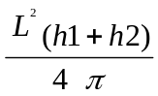
26.液化，声源，同时有液化放热、汽化吸热
27.
A
B
C
D

- S1=vt=340m/s x0.2s=68m
- 第二次超声波信号反射时汽车到测速仪的距离
S2=vt2=340m/s x0.15s=51m
S=S1-S2=68m-51m=17m
t=1s-02s+0.15s=0.95s
V车=s/t=17m/0.95s=17.89m/s

